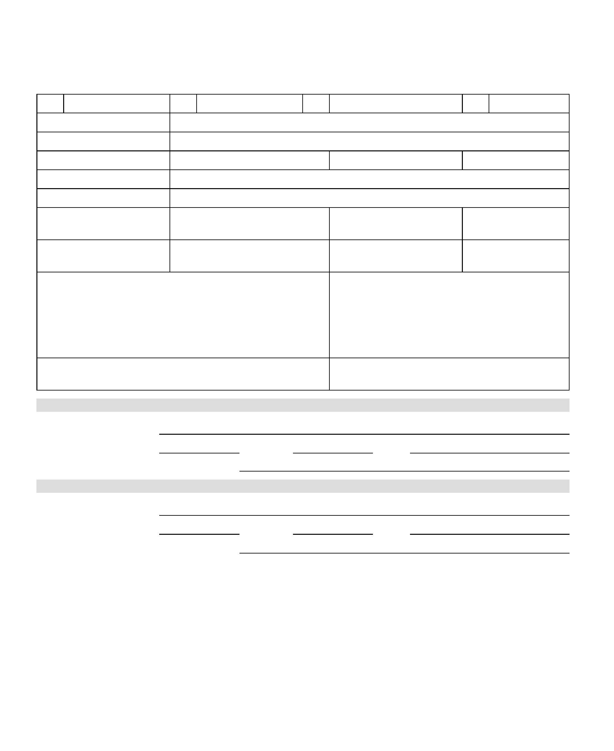

**Základní škola Obříství, okres Mělník**

Školní 84, 277 42 Obříství

**ZÁPISNÍ LIST pro školní rok 20___/___**

nešestiletý v řádném termínu žádá o odklad ŠD po odkladu

Jméno a příjmení dítěte

Trvalý pobyt

Datum a místo narození Rodné číslo Státní občanství

Předchozí vzdělávání (ZŠ,MŠ)

Školní družina (zájem) ANO x NE  *(zaškrtněte vybranou variantu)*

Zdravotní pojišťovna název kód

Registrační číslo *(nevyplňujte)*

Další informace o dítěti (údaje potřebné pro účely nastavení

vhodných podpůrných opatření pro budoucího žáka: o speciálních

vzděl. potřebách, o zdravotní způsobilosti ke vzdělávání a o

zdravotních obtížích, které by mohly mít vliv na průběh vzdělávání;

tyto informace nemají vliv na rozhodnutí ředitele školy o

přijetí/nepřijetí spádového žáka):

Sourozenci navštěvující ZŠ Obříství, okres Mělník: jméno, věk (popř.

třída)

**PRVNÍ ZÁKONNÝ ZÁSTUPCE**

Jméno a příjmení

Datová schránka: Telefon: E-mail:

Bydliště, popř. doruč. adresa (pokud je odlišné od dítěte)

**DRUHÝ ZÁKONNÝ ZÁSTUPCE**

Jméno a příjmení

Datová schránka: Telefon: E-mail:

Bydliště, popř. doruč. adresa (pokud je odlišné)

**V případě nepřijetí dítěte k základnímu vzdělávání v základní škole, jejíž činnost vykonává Základní škola Obříství, okres**

**Mělník, bude tento Zápisní list pro školní rok 2024/25 skartován.**

**Datum .............................. Podpis zákonného zástupce: ................................................**

***Údaje ověřil/a*** *podle* ***OP*** *ano x ne,* ***rodného listu dítěte*** *ano x ne,* ***kartičky zdravotní pojišťovny*** *ano x ne,* ***jiného dokladu***

*________________________________* ***a zapsal/a*** *( podpis zástupce školy): ___________________________________*

